Практическое занятие по теме 1.5.3. Классификация неорганических соединений и их свойства

1.Реакции ионного обмена.
2.Составление реакций ионного обмена путем составления их полных и сокращенных ионных уравнений.

1. Реакции ионного обмена

Реакции ионного обмена — это реакции между растворами электролитов, в которых ионы обмениваются между собой.
Реакции обмена, протекающие в растворе, идут практически до конца, если в результате реакции образуется
- осадок;
- газ;
- слабый электролит (например вода).
Реакции ионного обмена можно составить в виде полных и сокращённых ионных уравнений. Именно сокращённая ионная форма уравнения отражает суть прошедшей химической реакции.
При составлении ионных уравнений следует руководствоваться таблицей растворимости кислот, оснований и солей в воде, проверяя растворимость как исходных веществ, так и продуктов реакции.
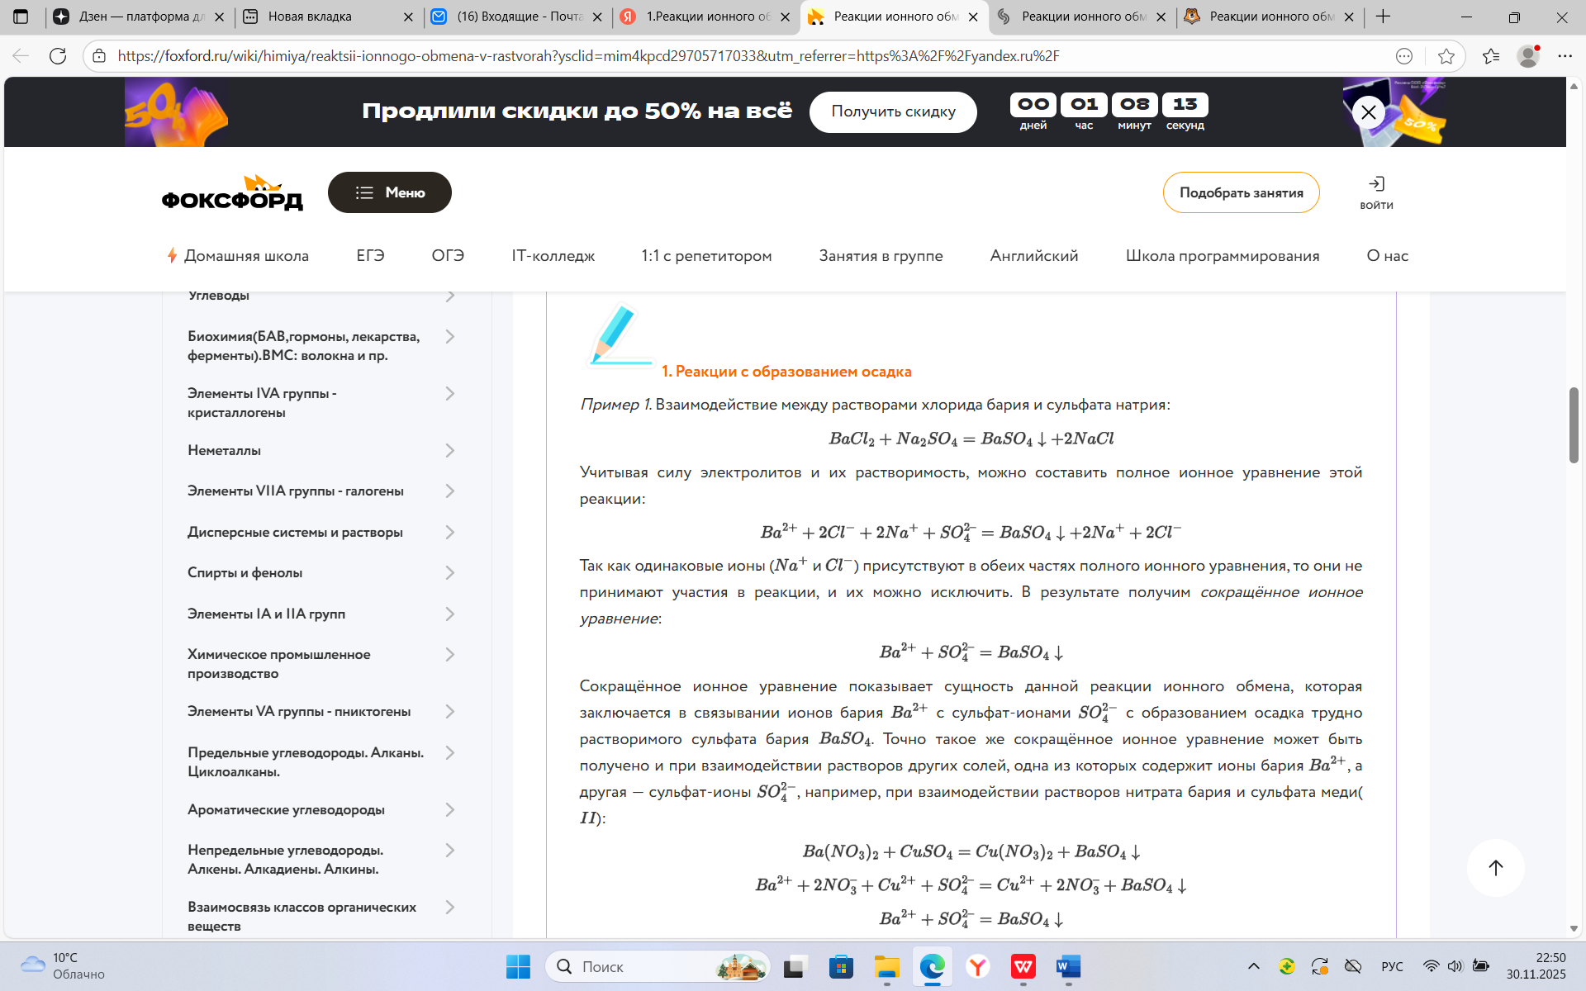
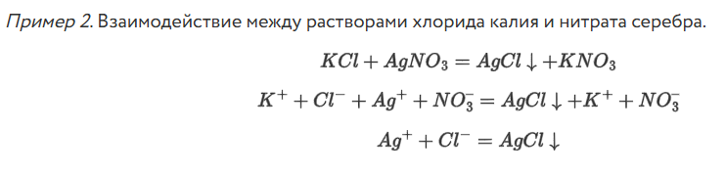
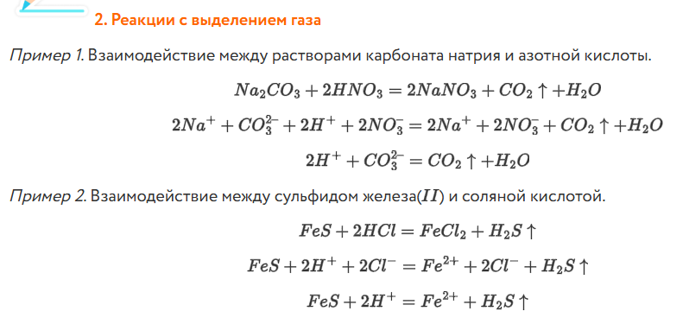
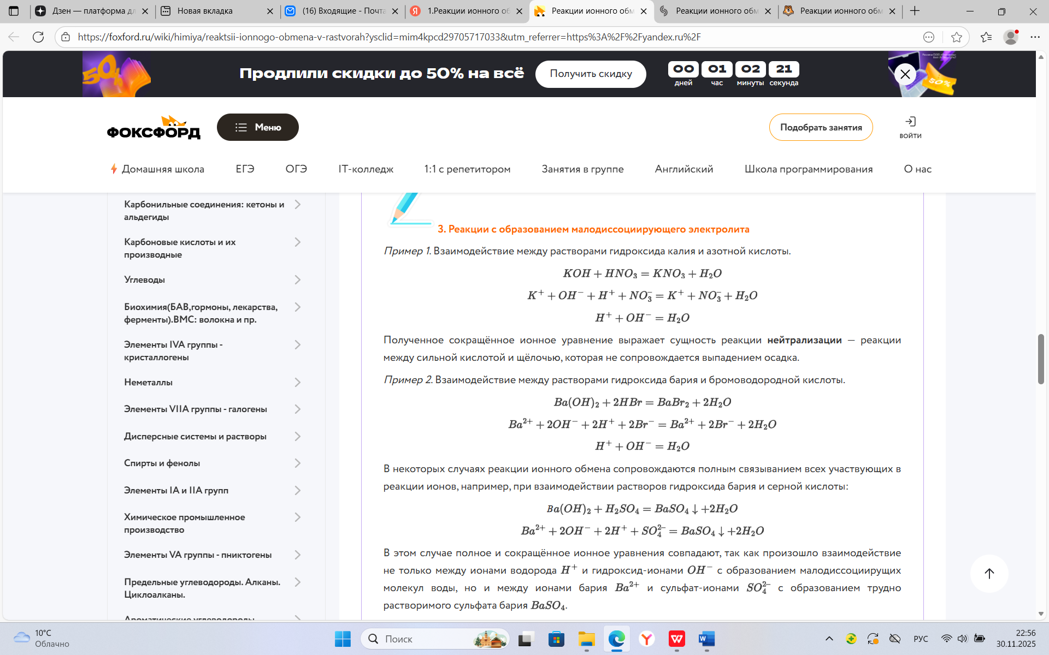

Примеры заданий
- Составьте уравнения реакций ионного обмена между:
- Na₂SO₄ и BaCl₂
- HCl и NaOH
- K₂CO₃ и H₂SO₄ ​
- Определите, какие из следующих реакций протекают до конца:
- FeCl₂ + NaOH
- KNO₃ + NaCl
- CaCO₃ + HCl
- Напишите полные и сокращенные ионные уравнения для реакций:
- CuSO₄ + KOH
- H3PO₄ + NaOH
- AlCl₃ + AgNO₃​

Решения примеров
- Na₂SO₄+BaCl₂=BaSO₄↓+2NaCl
Полное ионное уравнение:
2Na⁺+ SO₄²⁻+Ba²⁺+2Cl⁻=BaSO4↓+2Na⁺+2Cl⁻
Сокращенное ионное уравнение:
SO₄²⁻+Ba²⁺=BaSO₄↓
- HCl + NaOH=NaCl+H₂O
Полное ионное уравнение:
H⁺+Cl⁻+Na⁺+OH⁻=Na⁺+Cl⁻+H₂O
Сокращенное ионное уравнение:
H⁺+OH⁻=H₂O
- K₂CO₃+H₂SO₄=K₂SO₄+H₂O+CO₂↑
Полное ионное уравнение:
2K⁺+CO₃²⁻+2H⁺+SO₄²⁻=2K⁺+SO₄²⁻+H₂O+CO₂↑
Сокращенное ионное уравнение:
CO₃²⁻+2H⁺=H₂O+CO₂↑

Практические задания
- Определите продукты реакции и напишите уравнения:
- Fe(NO₃)₂+KOH
- Na₂S+HCl
- CaCl₂+Na₂CO₃
- Составьте молекулярные, полные и сокращенные ионные уравнения для реакций:
- MgSO₄+BaCl₂
- HNO₃+KOH
- Na₂SiO₃+HCl
- Какие из следующих реакций идут до конца:
- KCl+NaNO₃
- FeSO₄+KOH
- Na₂SO₃+HCl

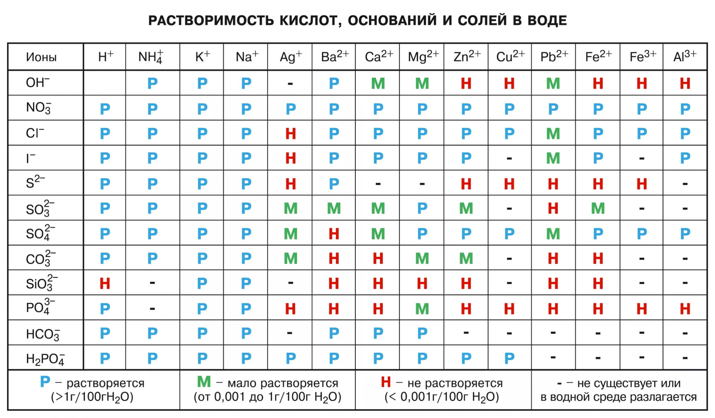

Основная литература
1. Анфиногенова, И. В. Химия : учебник и практикум для среднего профессионального образования / И. В. Анфиногенова, А. В. Бабков, В. А. Попков. — 2-е изд., испр. и доп. — Москва : Издательство Юрайт, 2024. — 291 с. — (Профессиональное образование). — ISBN 978-5-534-11719-6. — Текст : электронный // Образовательная платформа Юрайт [сайт]. — URL: https://urait.ru/bcode/538526 (дата обращения: 06.09.2025).
Дополнительные источники
1. Исакова, Т. А. Химия в таблицах и схемах : учебное наглядное пособие для СПО / Т. А. Исакова. — Саратов, Москва : Профобразование, Ай Пи Ар Медиа, 2025. — 63 c. — ISBN 978-5-4488-2628-3, 978-5-4497-4595-8. — Текст : электронный // Цифровой образовательный ресурс IPR SMART : [сайт]. — URL: https://www.iprbookshop.ru/152974.html (дата обращения: 06.09.2025). — Режим доступа: для авторизир. Пользователе
2. Габриелян О. С., Химия : 10 кл. Углубленный уровень. О.С. Габриелян, И.Г. Остроумов, С.Ю. Пономарев. – М.: Дрофа, 2014. – 366 с.

